Задание 1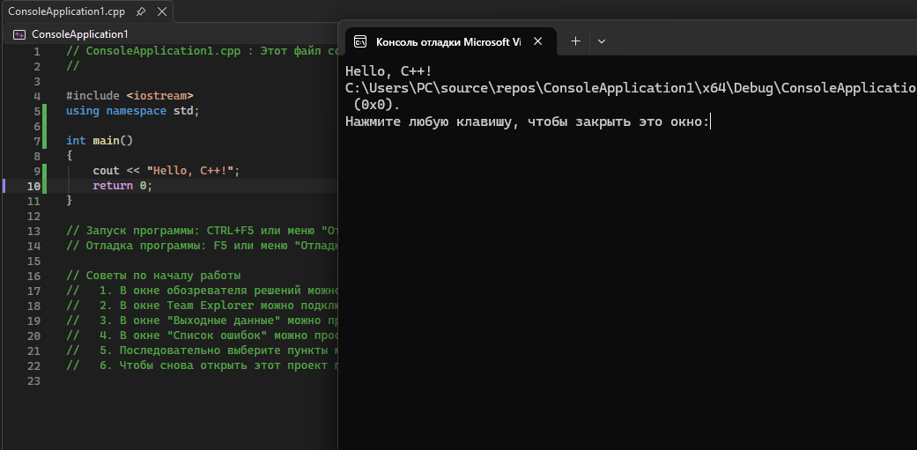
Задание 2
Элемент программы | Что делает | Как вы это поняли
#include <iostream> | Создаёт библиотеку | Узнал во время учебного процесса
using namespace std; | Чтобы перед cout не писать “std” | Запомнил во время лекции
Int main() | База с неё всё начинается | На второй паре рассказывали
{ } | Начало и конец (beginning и end) | В конце второй пары рассказали
cout | Выводит текст | В начале третьей пары рассказали
return 0; | Успешное завершение программы | В конце третьей пары рассказали

Задание 3
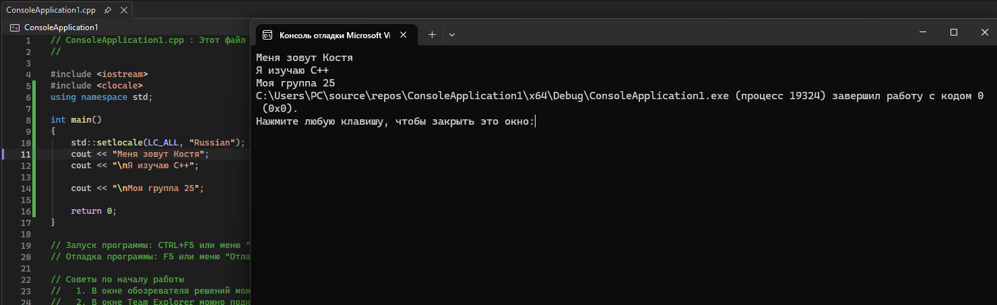
Задание 4
Эксперимент | Что изменить | Что произошло | Как исправили
1 | Удалить ; после cout | Выдаёт ошибку | Вернул ;
2 | Написать coutt вместо cout | coutt: необъявленный идентификатор | Убрали одну t
3 | Удалить одну фигурную скобку } | "{": не найдена несоответствующая лексема | Вернул скобку
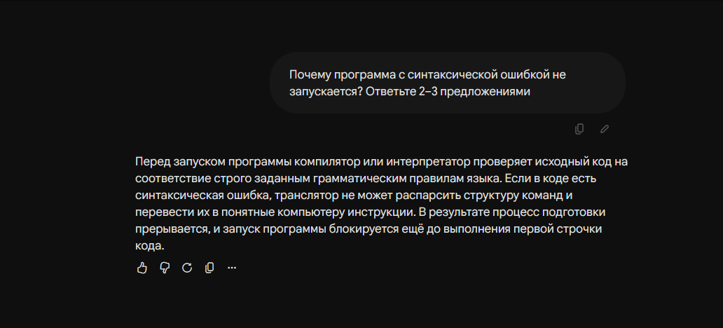
Задание 5
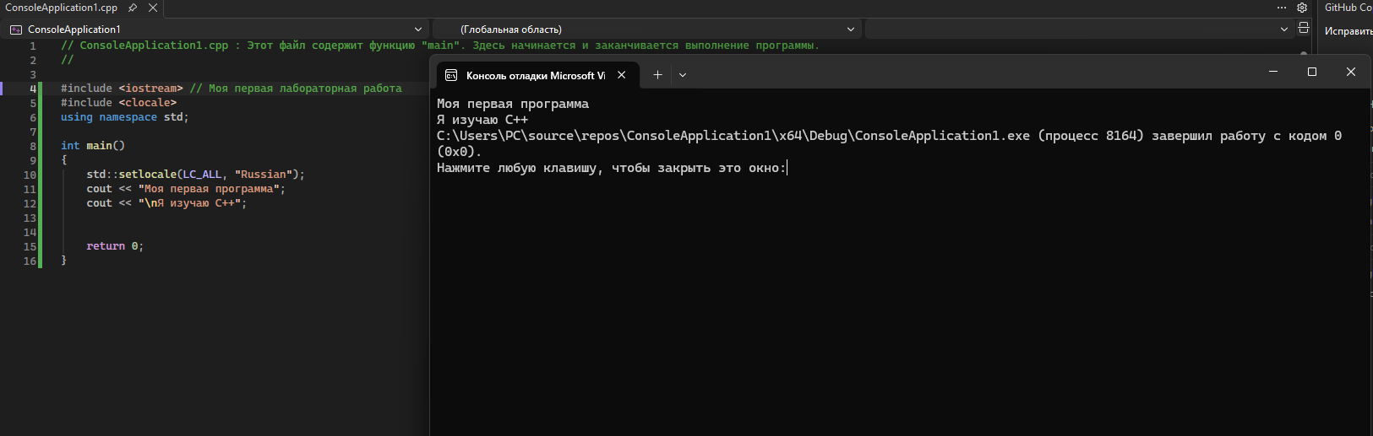
Краткий вывод студента:
Не было трудностей во время выполнения задания.

